北京工业大学
2021-2022学年第一学期
信息学部（软件学院）

课程名称： | 云服务工程（Cloud Service Engineering）
报告性质： | □作业报告 ■实验报告
学号： | 请自己填写 | 姓名： | 请自己填写
任课教师： | 林绍福 | 课程性质： | 专业选修课
学分： | 2 | 学时： | 32
班级： | 请自己填写 | 成绩：
小组成员： | 请自己填写
教师评语：

2022年9月15日

Lab-1(报告题目):
云计算平台（SaaS、PaaS、IaaS）和环境的
搭建、配置、与部署机制

一、Lab Requirement (实验要求)
本实验目的：实验和掌握云计算平台（SaaS、PaaS、IaaS）和环境的搭建、配置、与部署机制：能够利用物理/虚拟机作为IaaS服务器，进行PaaS中间件的安装、配置与部署，进一步部署SaaS服务器，要求学生能按理论教学要求，实现云服务工程开发与运行平台与环境；具体任务包括

  - 搭建基于物理/虚拟机集群IaaS 层环境与配置；
  - 搭建掌握J2EE PaaS 中间件环境；
  - 搭建掌握J2EE PaaS 集成开发环境与平台；
  - SaaS 服务器上部署软件方法。

评分标准：
- 按实验 PPT_1 和老师在课堂上的演示，学生在课堂上完成每个实验项，成绩： 通过
- 每个实验项目的每一项，按老师要求，完成实验结果，并把实验结果的截图进行拷贝，成绩： 优（90--99）
良 (80-89)
中 (70-79)
合格 (60-69)
未通过 (0-59)
- 老师根据学生在实验中的表现，包括实验态度、团队协作、实验环节的表现，写出实验评语，根据每一个实验的具体内容，进行打分。

二、Lab Requirement Details (实验项目)
1．搭建基于物理/虚拟机集群IaaS 层环境与配置；
1.1 安装并打开PowerDesigner。
安装过程忘记截图了（
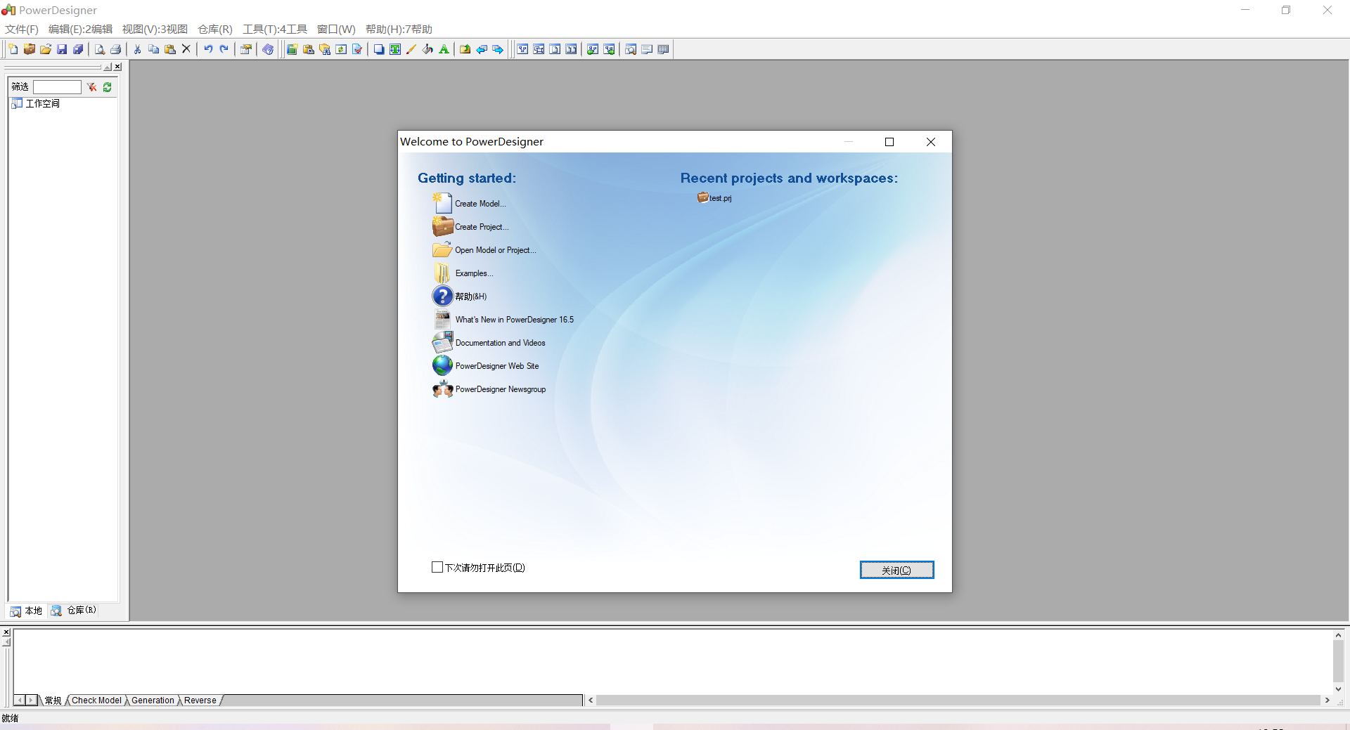
打开PowerDesigner工具，进入到初始界面
1.2 使用PowerDesigner 进行 IaaS 服务器集群建模，绘制智慧防疫云服务工程应用场景图。
要求：
基础设层（高性能服务器+高速通讯网络+大规模的存储设备+动态分配技术）
虚拟化技术层
云计算平台层（IaaS+PaaS+SaaS）
防疫云服务环境层（云服务组件集合+云服务接口）
因特网
用户（企业用户+企业工作员+企业监管部门+服务接口开发人员）
以上为基本要求，同学可根据课上的学习和网络查找资料的方式继续细化完善SaaS、PaaS、IaaS层的结构。
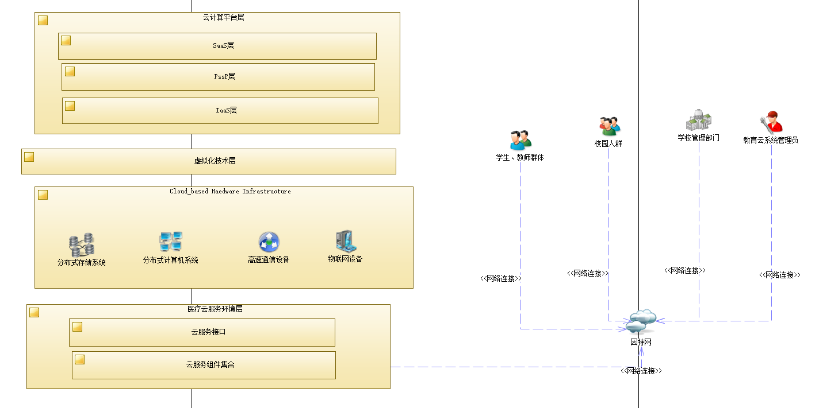
智慧防疫云服务工程应用场景图
1.3 产生 IaaS 服务器集群:
要求：
按需提供 70 台 IaaS 服务器，每台服务器配置如下：
Intel i5 3.2GHz (3.2*2^10*2^10 次运算)
Memory 4G
100G Storage
Ipv4 Ipv6 网络
Window OS
防火墙（反入侵+防病毒）
安全机房
70台服务器通过网络节点进行互联互通。
以上为基本要求，同学可根据课上的学习和网络查找资料的方式绘制服务器集群的分布式计算和存储逻辑。
运行结果
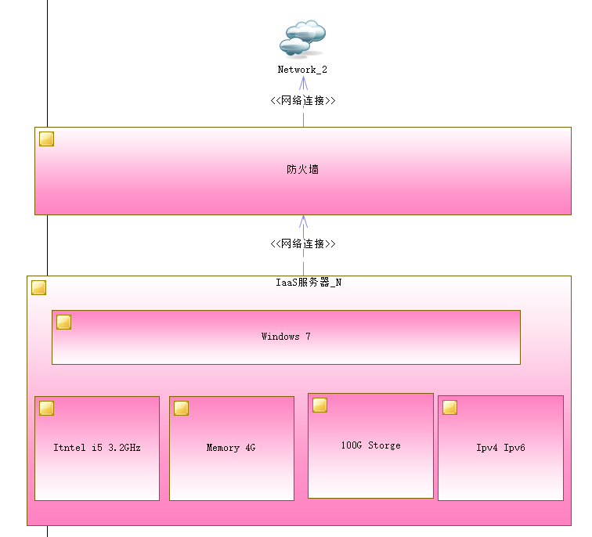
IaaS 服务器-N计算资源 （N=1， 2， …. 70）
IaaS 服务器-N IPV4 网络通讯能力
IaaS 服务器-N 防病毒、防火墙安全机制
IaaS 服务器集群（70台实体/虚拟服务器）的服务模式

2．搭建掌握J2EE PaaS 中间件环境（可选Visual Studio 2012 WCF开发环境）;
2.1 基于PaaS 模式 使用 PowerDesigner 基础软件的软件服务分析和设计环境
要求：
PaaS服务模式环境要求如下：
基础设施（硬件+操作系统+网络配置等）
运行时环境（.Net Frameword 或 J2EE Middleare）
软件开发平台（MyEclipse 或 Visual Studio）
中间件（IIS+J2EE Web Middleware等）
以上为基本要求，同学可根据课上的学习和网络查找资料的方式细化运行时环境和中间件部分。
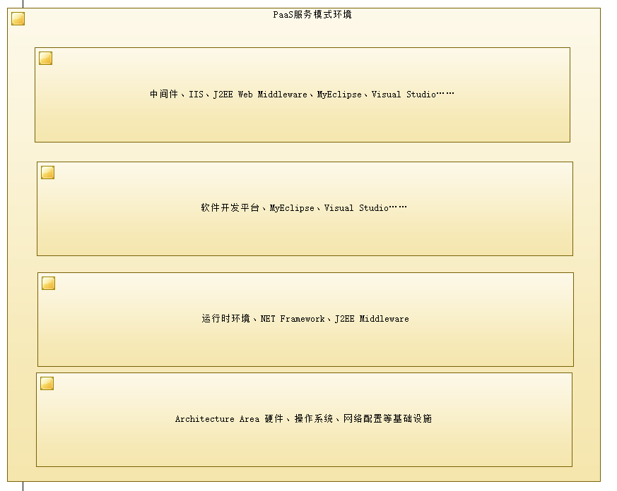
2.3 基于 PaaS 模式 MyEclipse 2017 面向服务开发环境（与2.2小节二选一）
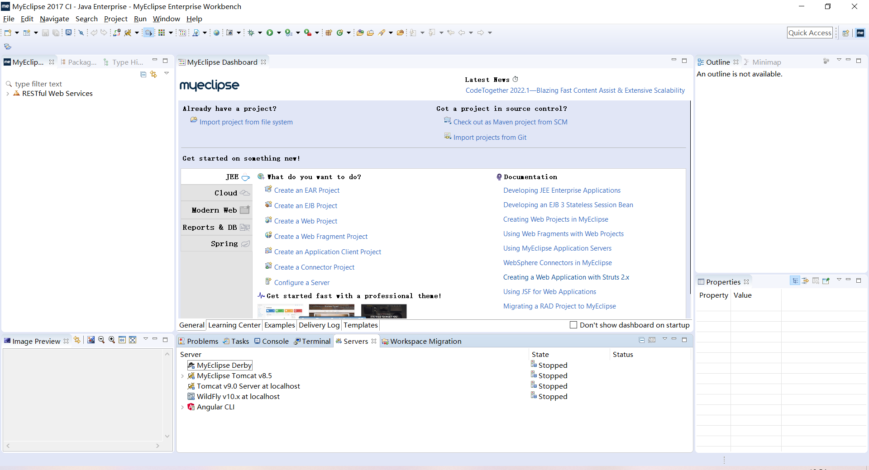
2.4 基于 PaaS 模式MySQL数据库存储环境 （MySQL和SQLServer任选其一即可）
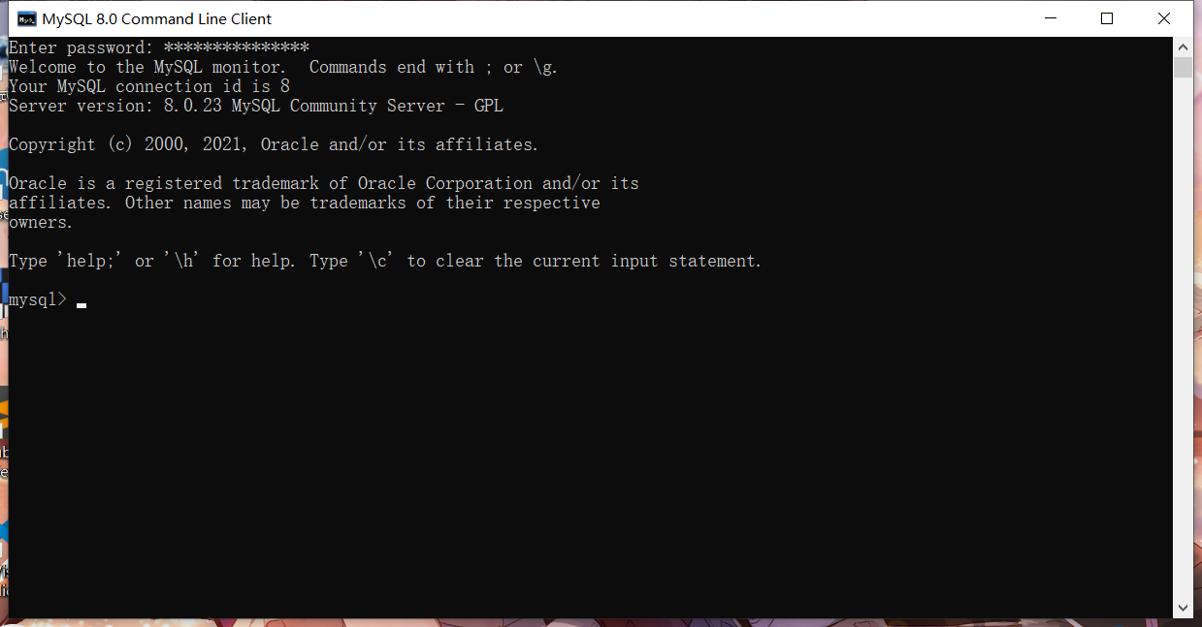
要求：
展示Tomcat和WildFly中间件的运行时主界面
以上为基本要求，同学可根据课上的学习和网络查找资料的方式配置安装Visual Studio的集成开发环境。
3．1 基于PaaS 模式SaaS 门户开发环境与平台
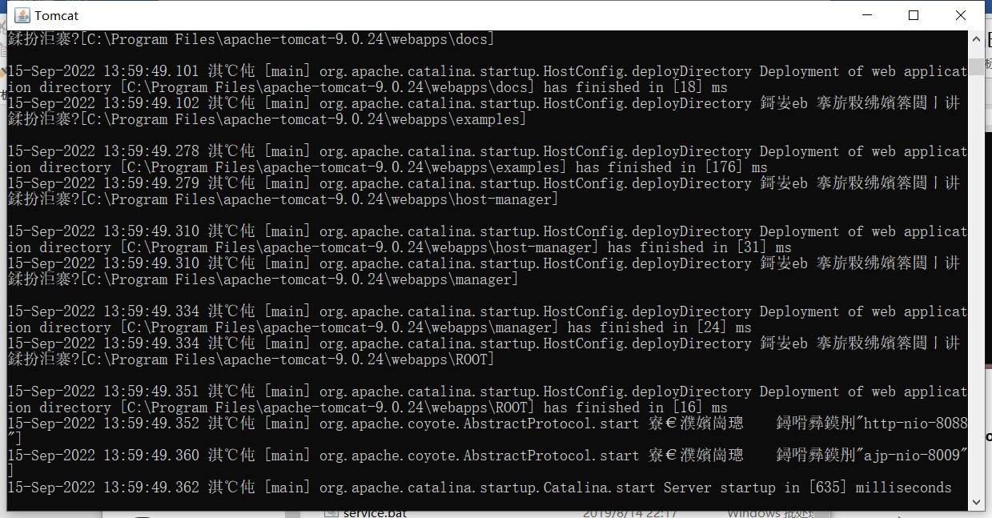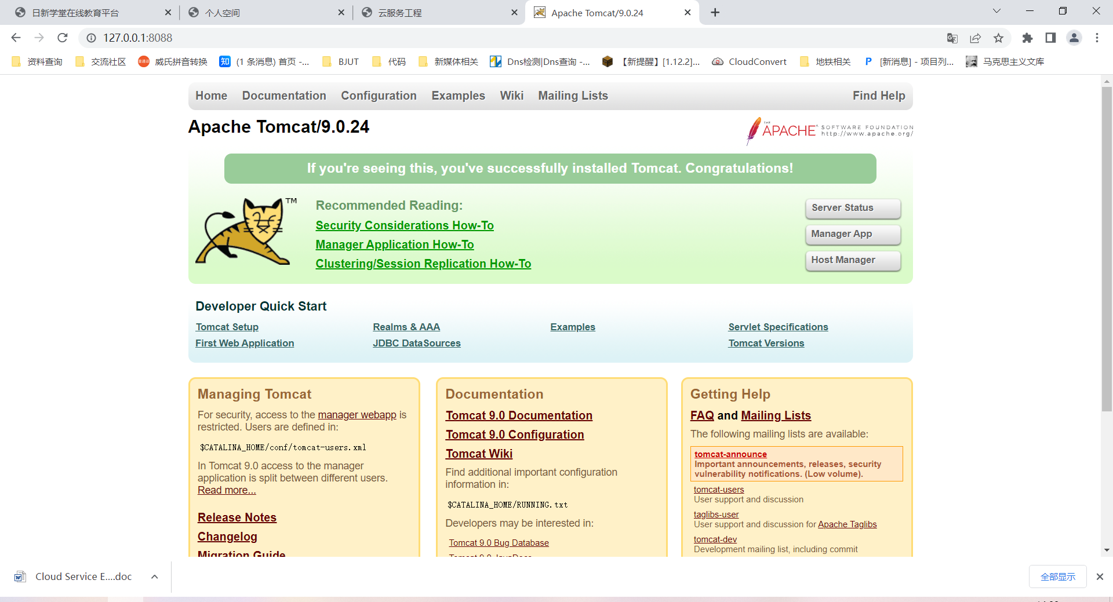
Tomcat 界面（127.0.0.1:8080 或 127.0.0.1:8088）
3.2 基于PaaS 模式智慧防疫核心业务内核开发环境与平台
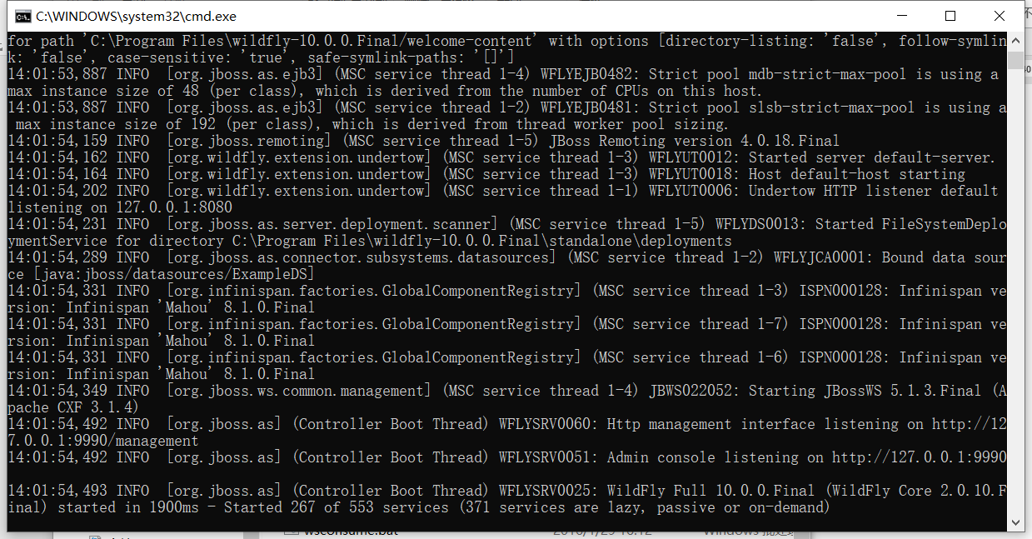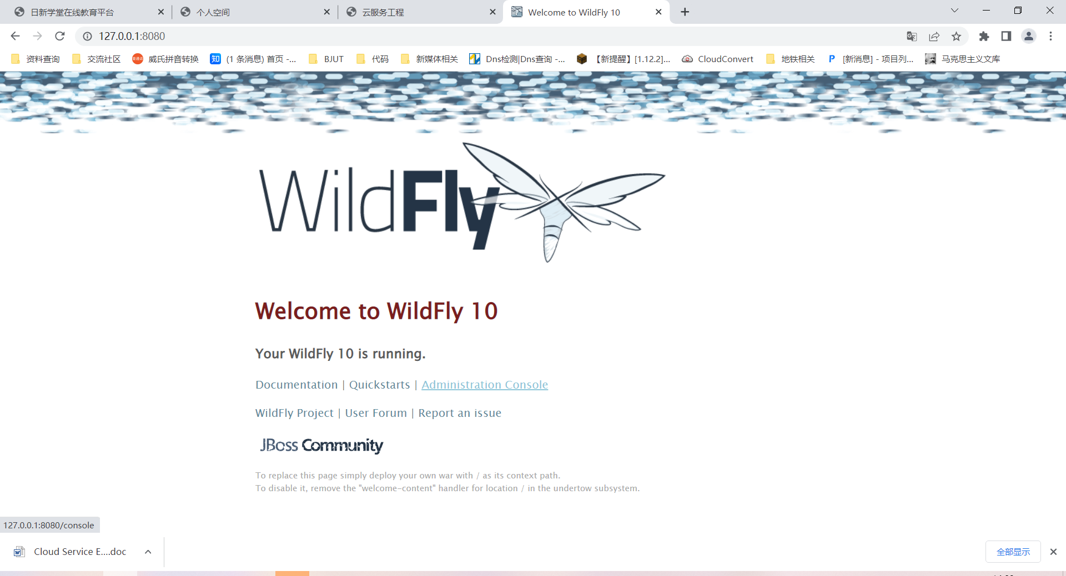
WildFly界面（127.0.0.1:8080）
4. SaaS 服务器上部署软件方法

4.1 基于 SaaS 模式 TOMCAT 中间件服务器
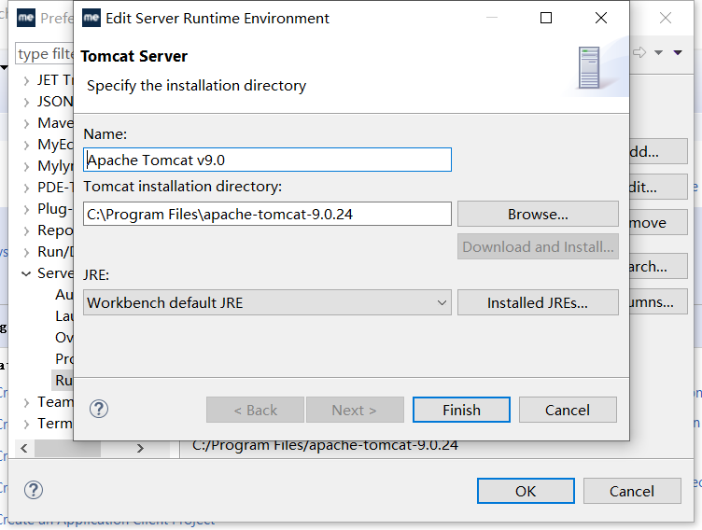
MyEclipse的Server Runtime Environments配置Tomcat界面
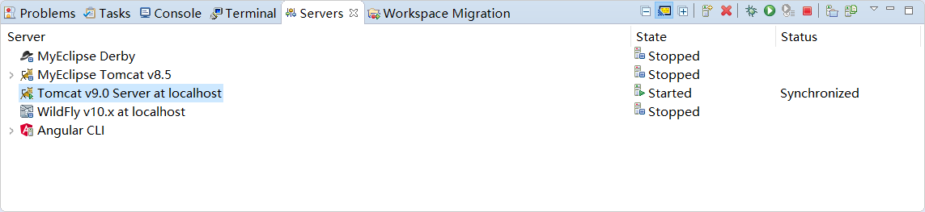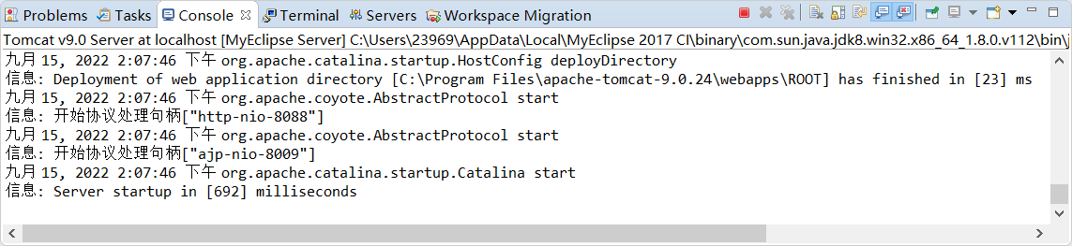
使用MyEclipse打开Tomcat，Console截图
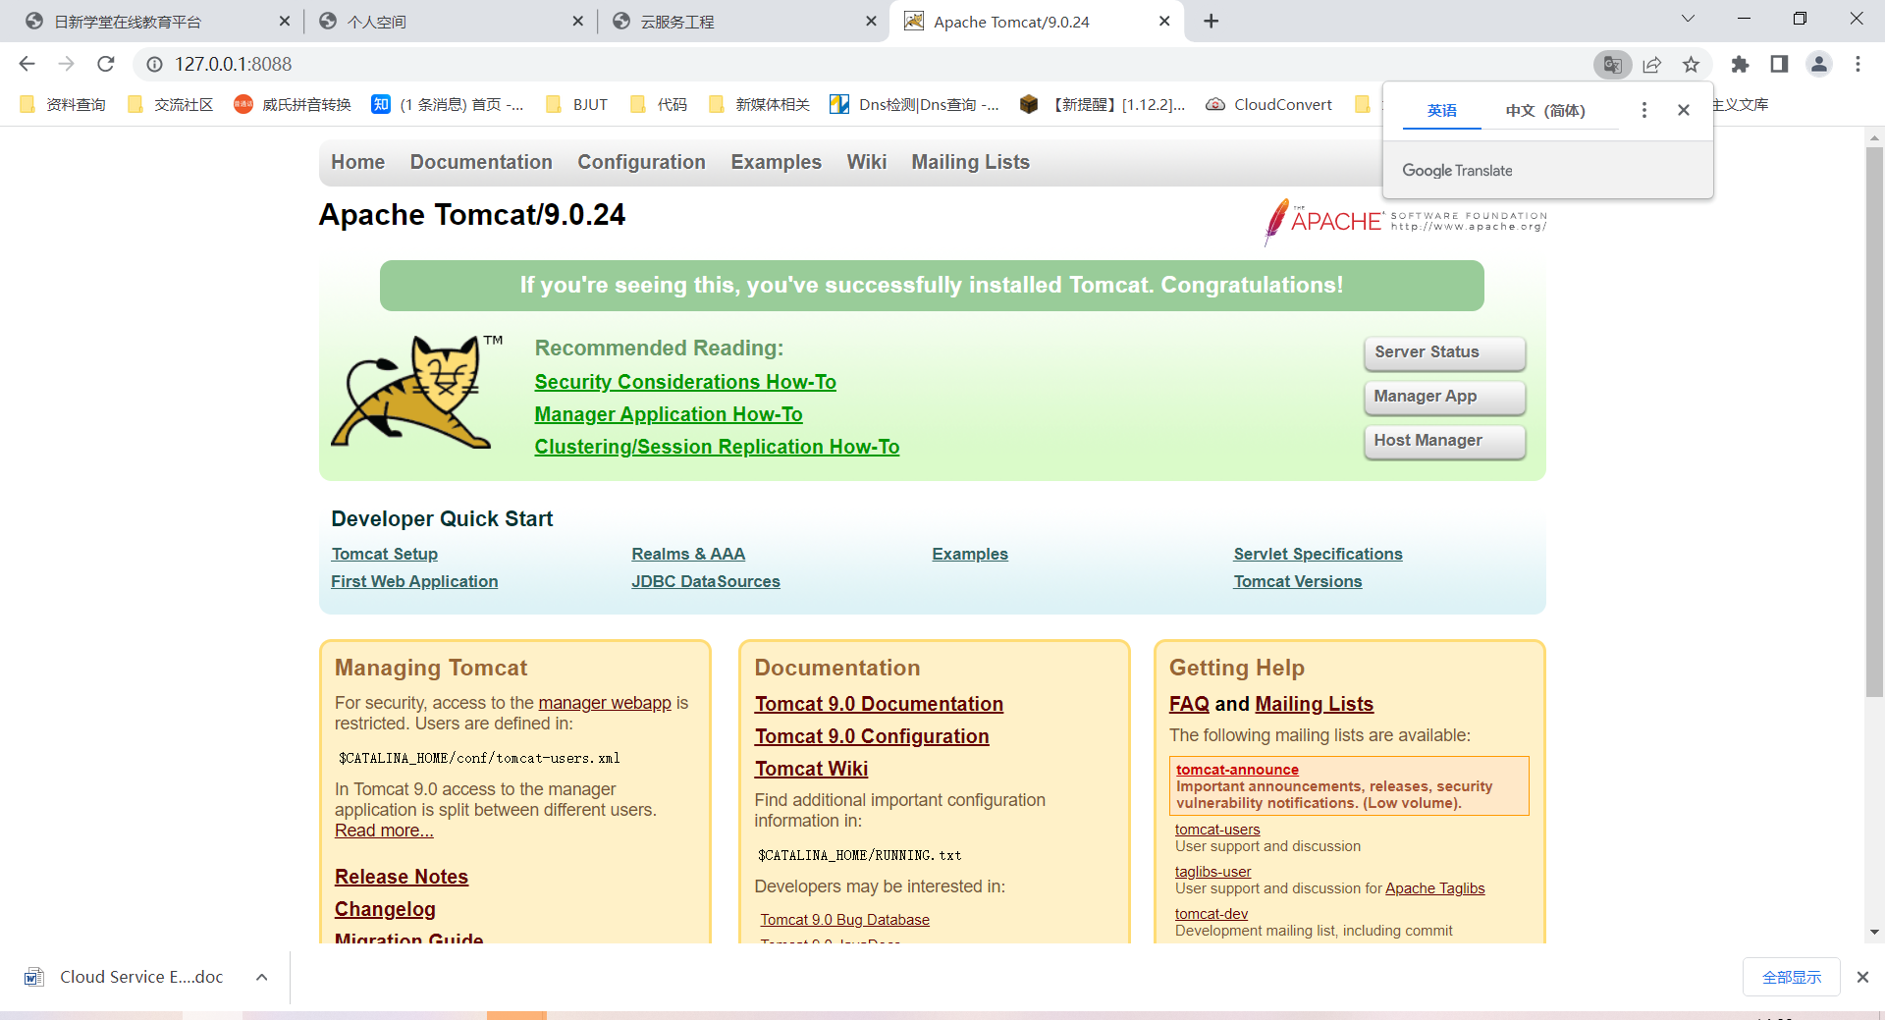
Tomcat 界面（127.0.0.1:8080 或 127.0.0.1:8088）
4.2 基于 SaaS 模式 JBOSS 中间件服务器
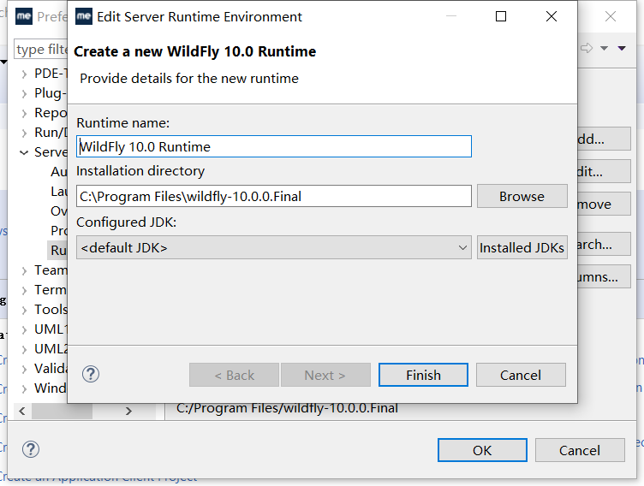
MyEclipse的Server Runtime Environments配置WildFly界面
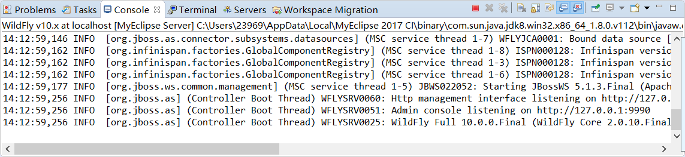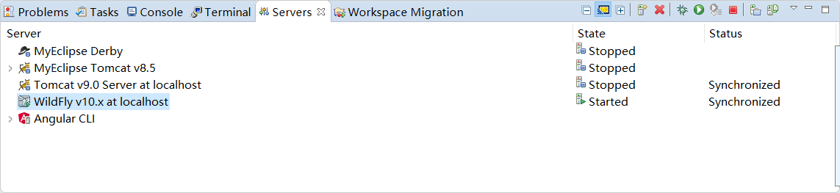
使用MyEclipse打开WildFly，Console截图
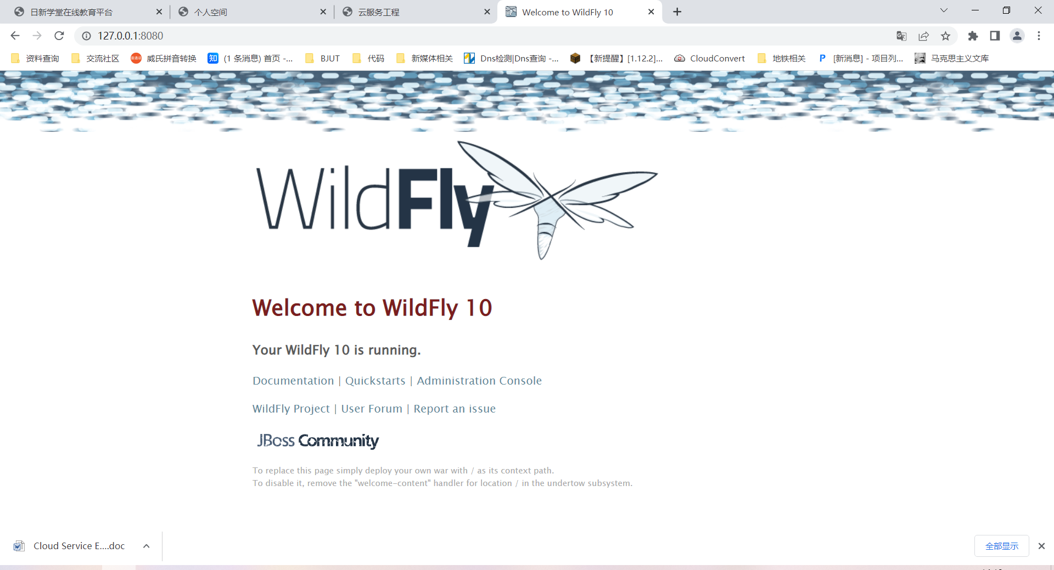
WildFly界面（127.0.0.1:8080）

